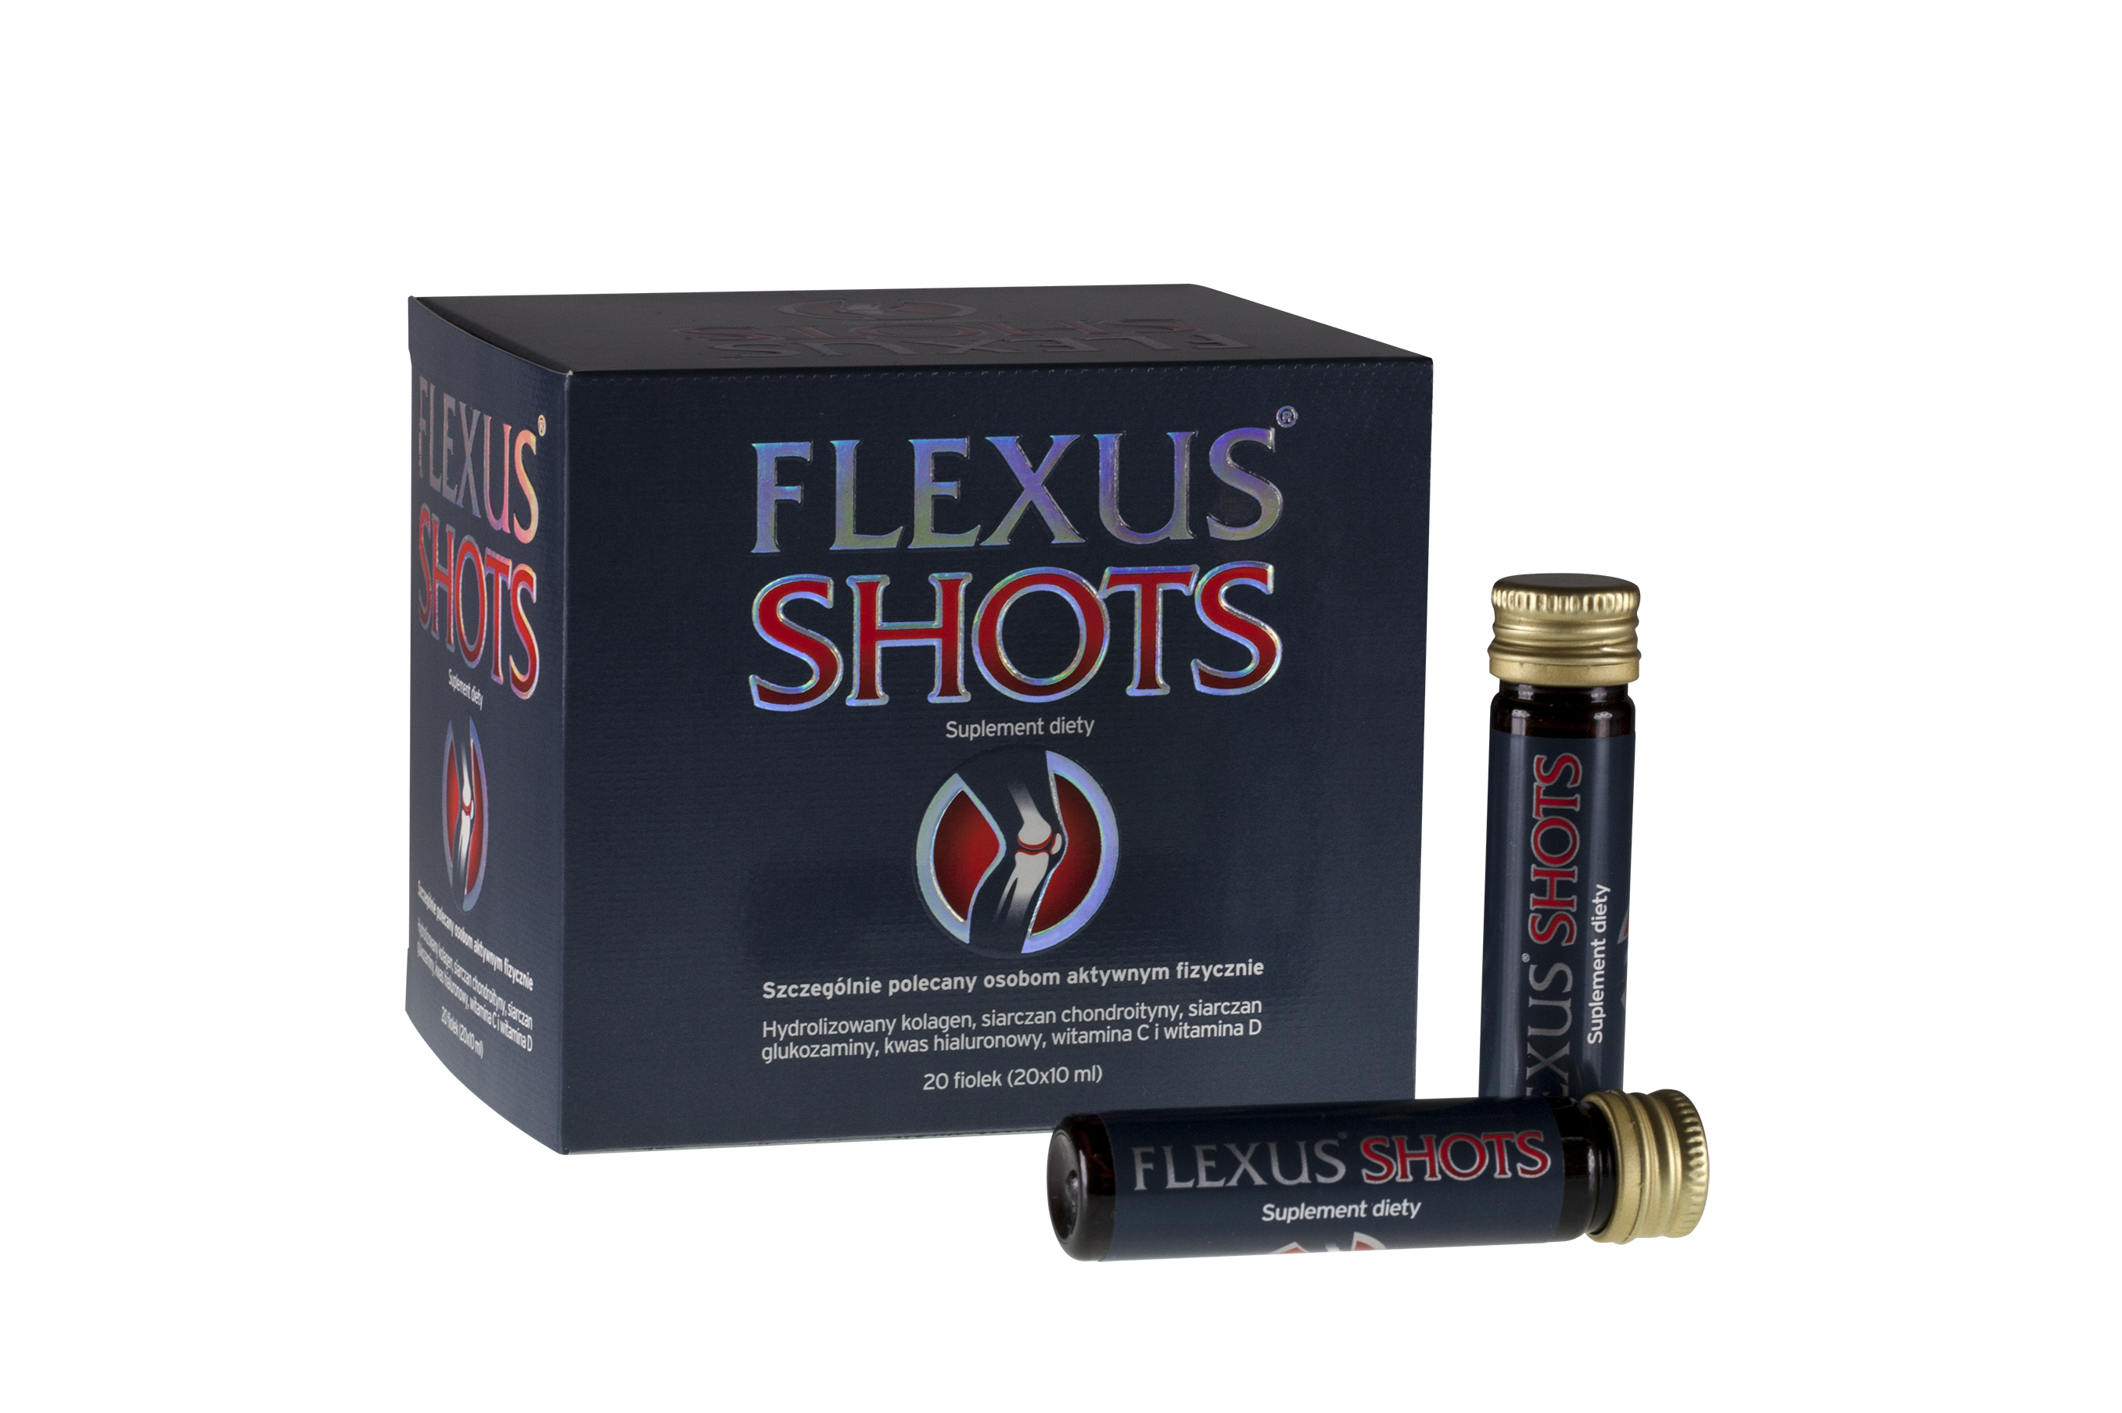

FLEXUS® SHOTS

Suplement diety
20 fiolek (20 x 10 ml)

Suplement diety na stawy.
Szczególnie polecany osobom aktywnym fizycznie.
Witamina C pomaga w prawidłowej produkcji kolagenu w celu zapewnienia prawidłowego funkcjonowania kości i chrząstki.
Witamina C przyczynia się do utrzymania prawidłowego metabolizmu energetycznego.
Witamina D pomaga w utrzymaniu zdrowych kości i prawidłowym funkcjonowaniu mięśni.

Skład zalecanej dziennej porcji | 1 fiolka (10 ml) | RWS*
Hydrolizowany kolagen | 500 mg | -
Siarczan chondroityny | 500 mg | -
Siarczan glukozaminy | 250 mg | -
Kwas hialuronowy | 25mg | -
Witamina C | 80 mg | 100%
Witamina D | 5µg/200 IU | 100%
*RWS - Referencyjne Wartości Spożycia

Sposób użycia: osoby dorosłe i dzieci powyżej 3 r.ż. 1 fiolka dziennie, bezpośrednio lub po rozcieńczeniu w ½ szklanki wody. Wstrząsnąć przed użyciem.

Ostrzeżenia: nie należy przekraczać zalecanej porcji do spożycia w ciągu dnia. Suplement diety nie może być stosowany jako substytut (zamiennik) zróżnicowanej diety. Dla utrzymania prawidłowego stanu zdrowia, należy stosować zrównoważoną dietę i prowadzić zdrowy tryb życia. Kobiety w ciąży lub karmiące piersią przed zastosowaniem suplementu diety powinny skonsultować się z lekarzem.

Przechowywanie: przechowywać w suchym miejscu, w temperaturze mniejszej niż 25º C, w sposób niedostępny dla małych dzieci.

Producent: Valentis AG, CH-6982 Agno - Lugano, Szwajcaria.
Dystrybutor: Valentis Polska Spółka z o.o., ul. Krakowiaków 50, 02-255 Warszawa, Polska.

EAN 7640153060839, BLOZ 3214641

